ACP研修会報告書
テーマ | ストレスチェック法制化の動きと精神保健福祉士の役割
開催日時 | 平成２７年１１月１４日(土) １５：００～１７：００
開催場所 | 針生ヶ丘病院 本館４階 講義室
参加者 | １６名
研修会  内容 | 「 ストレスチェック法制化 ～精神保健福祉士の役割とは～ 」  講師 ： 鶴 恵氏 ( あさかストレスケアセンター )  講義のねらいと目的 ≪ 講義とグループワーク ≫  １.ストレスチェックの概要説明  ２．調査結果の活用の仕方  ３．精神保健福祉士には何が求められているのか、理解を深める
研修の  まとめ | 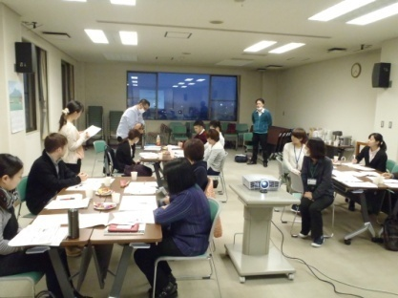  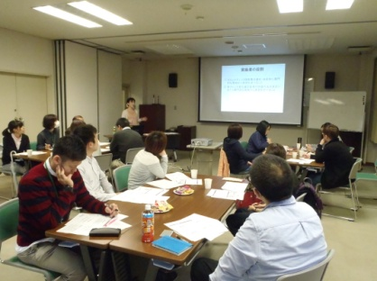  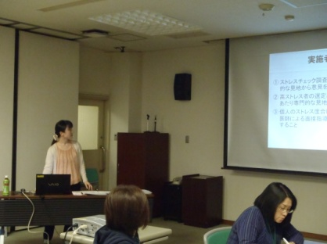  「労働衛生法」が改正され、労働者が50人以上いる事業所では、2015年12月から、年１回、全て  の労働者に対してストレスチェックを実施することが義務付けられた。これは、休職者、過労死、自  殺者の増加等の労働衛生の問題が深刻化する現在、国が早期対策に動いていることを示す。  単に、調査をするのではなく「セルフケアの推進」「職場環境の改善」が目的である。そのために、  精神保健福祉士が持つアセスメント力、ソーシャルワークの視点が生かされてくるのではないだろうか。また、精神衛生を考える際には、制度の知識だけではなく関連する法律についても理解しておく必要がある。後半のグループワークでは、精神保健福祉士の必要性やストレスチェック後の健康教育のアイデアを出し合った。顔を合わせ話をする、リラクゼーション法を学ぶ等様々な意見が出された。制度を理解し、精神保健福祉士として関わることの意味や必要性を学ぶことができた。
感想 | ・初めてACP研修会に参加させて頂きました。ストレスチェック法制化を含めた様々な法律・制度も理解不足なところが多く、今回たくさんの意見等を聞かせていただき大変勉強になりました。今後も積極的に参加させて頂きたいと思います。  ・ストレスチェックについて、少しイメージがつきました。  ・大変勉強になりました。  ・ストレスチェック法制化の理解と、精神保健福祉士の役割についてグループ討議により深められました。  ・分かりやすく学べて良かったです。研修全体の時間が短かったこともありますが、もう少し詳しくグループワークできても良かったかなと思います。  ・ストレスチェックについて身近に感じることができた。実施者になり得る立場として、法律の事等学ぶ必要があると感じました。  ・先生の説明は歯切れよく、分かりやすかったです。
研修への要望など | ・障害年金や発達障害についても学べたらと思います。  ・前山さんの事例検討については、基幹研修以外にも聞いてみたいと思います。
記録：寿泉堂松南病院 金澤幸絵

